Câu **1**: [NB]

Hãy chọn đáp án đúng.  
Hình vẽ nào dưới đây mà điểm A không là điểm ở giữa hai điểm B và C ?  
Hình 1 : A black and blue line with a black circle

Description automatically generated  
Hình 2 : 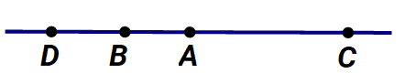  
Hình 3 : 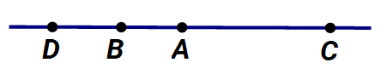  
Hình 4 : 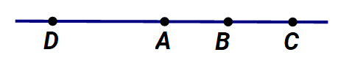

A. Hình 1 B. Hình 2 C. Hình 3

D. Hình 4

Lời giải:

**Bước 1:**

**Lý thuyết:**  
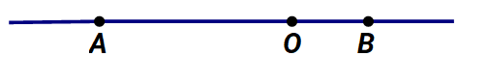  
A , O , B là ba điểm thẳng hàng. O là điểm ở giữa A và B .  
  
Quan sát hình vẽ, ta thấy các điểm trên mỗi hình đều cùng nằm trên một đường thẳng nên chúng thẳng hàng, tuy nhiên chỉ có hình 4 là điểm A không nằm giữa B và C .  
**Đáp án:**Hình **4 .**

Câu **2**: [NB]

Chọn đáp án đúng.  
Hình nào dưới đây thể hiện ba điểm A , B , C không thẳng hàng?

A. Hình 2

B. Hình 3 C. Hình 1 D. Hình 4

Lời giải:

**Bước 1:**

**Lý thuyết:**  
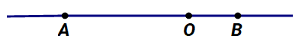  
A , O , B là ba điểm thẳng hàng. O là điểm ở giữa A và B .  
  
Trên hình 2 ba điểm A , B , C không cùng nằm trên một đường thẳng nên không là ba điểm thẳng hàng.  
Hình 1 , hình 3 , hình 4 ta thấy 3 điểm B , A , C cùng nằm trên một đường thẳng.  
**Đáp án:**Hình 2.

Câu **3**: [NB]

Chọn tất cả các đáp án đúng.  
Cho hình vẽ:  
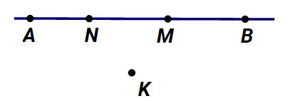  
Điểm nào là điểm nằm giữa hai điểm A và B ?

A. M

B. N

C. K

Lời giải:

**Bước 1:**

**Lý thuyết:**  
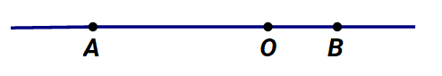  
A , O , B là ba điểm thẳng hàng. O là điểm ở giữa A và B .  
  
Quan sát hình ta thấy bốn điểm A , M , N , B cùng nằm trên một đường thẳng nên chúng thẳng hàng và M là điểm ở giữa A và B ; N là điểm ở giữa A và B .  
K , A , B không cùng nằm trên một đường thẳng nên K không là điểm ở giữa hai điểm A và B .  
**Đáp án: M , N .**

Câu **4**: [NB]

Hãy chọn các đáp án đúng. (có thể có nhiều hơn 1 đáp án đúng)  
Cho hình vẽ sau có ba điểm nào là ba điểm thẳng hàng ?

A. M,I,N

B. M,I,K

C. I,K,G

D. I,K,N

Lời giải:

**Bước 1:**

**Lý thuyết:**  
img_question  
A , O , B là ba điểm thẳng hàng. O là điểm ở giữa A và B .  
  
Quan sát hình vẽ ta thấy, ba điểm M , I , N cùng nằm trên một đường thẳng nên M , I , N là ba điểm thẳng hàng.  
Ba điểm I , K , G cùng nằm trên một đường thẳng nên I , K , G là ba điểm thẳng hàng.  
M , I , K không cùng nằm trên một đường thẳng nên chúng không là ba điểm thẳng hàng.  
I , K , N không cùng nằm trên một đường thẳng nên chúng không là ba điểm thẳng hàng.  
**Đáp án:  
M , I , N ;  
I , K , G .**

Câu **5**: [NB]

Chọn tất cả các đáp án đúng.  
Cho hình vẽ:  
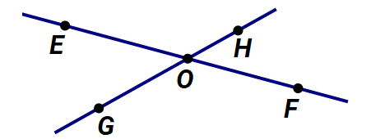  
Điểm O là điểm nằm giữa hai điểm nào sau đây?

A. E và H

B. E và F

C. G và H

D. G và F

Lời giải:

**Bước 1:**

**Lý thuyết:**  
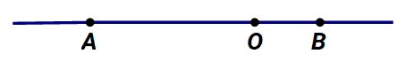  
A , O , B là ba điểm thẳng hàng. O là điểm ở giữa A và B .  
  
Vì:  
E , O , F thẳng hàng nên O là điểm ở giữa E và F .  
E , O , H không là ba điểm thẳng hàng nên O không là điểm ở giữa E và H .  
G , O , H thằng hàng nên O là điểm ở giữa G và H .  
G , O , F không là ba điểm thẳng hàng nên O không là điểm ở giữa F và F .  
**Đáp án:**  
O là điểm nằm giữa hai điểm E và F .  
O là điểm nằm giữa hai điểm G và H .

Câu **6**: [NB]

Hãy chọn đáp án đúng.  
Cho hình vẽ:  
img_question  
Ba điểm A , B , C có thẳng hàng không?

A. Có

B. Không

Lời giải:

**Bước 1:**

**Lý thuyết:**  
img_question  
A , O , B là ba điểm thẳng hàng. O là điểm ở giữa A và B .  
  
Từ lý thuyết ta quan sát hình, vì ba điểm A , B , C cùng nằm trên một đường thẳng nên A , B , C thẳng hàng.  
**Đáp án:**Có.

Câu **7**: [NB]

Cho hình vẽ:  
img_question  
Sắp xếp các cụm từ sau để thành một câu đúng.

G

là điểm ở giữa

hai điểm

K và H

Lời giải:

**Bước 1:**

**Lý thuyết:**  
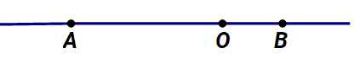  
A , O , B là ba điểm thẳng hàng. O là điểm ở giữa A và B .  
  
K , G , H cùng nằm trên một đường thẳng nên là ba điểm thẳng và G là điểm ở giữa hai điểm K và H .  
**Đáp án:**G là điểm ở giữa hai điểm K và H .

Câu **8**: [NB]

Cho hình vẽ:  
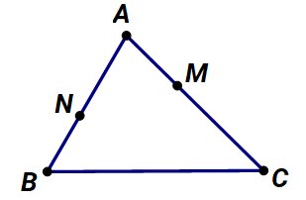  
Chọn tất cả các đáp án đúng.

A. A,B,C là ba điểm thẳng hàng. B. A là điểm ở giữa hai điểm M và N.

C. N là điểm ở giữa hai điểm A và B.

D. A,B,C là ba điểm không thẳng hàng.

Lời giải:

**Bước 1:**

**Lý thuyết:**  
img_question  
A , O , B là ba điểm thẳng hàng O là điểm ở giữa A và B .  
  
A , B , C không cùng nằm trên một đường thẳng nên là ba điểm không thẳng hàng.  
A , M , N không cùng nằm trên một đường thẳng nên A không là điểm ở giữa M và N .  
A , B , N cùng nằm trên một đường thẳng nên ba điểm thẳng hàng và N là điểm ở giữa hai điểm A và B .  
**Đáp án:**  
N là điểm ở giữa hai điểm A và B .  
A , B , C là ba điểm không thẳng hàng.

Câu **9**: [NB]

Chọn đáp án đúng.  
Hình vẽ nào dưới đây có điểm N là điểm ở giữa hai điểm O và I ?

A. Hình 1 B. Hình 2

C. Hình 3

D. Hình 4

Lời giải:

**Bước 1:**

**Lý thuyết:**  
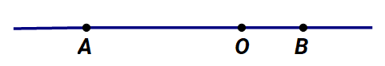  
A , O , B là ba điểm thẳng hàng. O là điểm ở giữa A và B .  
  
Ở hình 1 : N , O , I là ba điểm thẳng hàng nhưng N không phải điểm ở giữa O và I .  
Hình 2 : N , O , I không cùng nằm trên một đường thẳng nên ba điểm không thẳng hàng và N không là điểm ở giữa O và I .  
Hình 3 : N , O , I cùng nằm một đường thẳng nên O , N , I là ba điểm thẳng hàng và N là điểm ở giữa hai điểm O và I .  
Hình 4 : O , I , N không cùng nằm trên một đường thẳng nên không là ba điểm thẳng hàng và N không là điểm ở giữa hai điểm O và I .  
**Đáp án:**Hình **3 .**

Câu **10**: [NB]

Bạn hãy chọn đáp án đúng.  
Trong các hình vẽ dưới đây, có bao nhiêu hình vẽ mà điểm K không là điểm ở giữa hai điểm P và Q ?  
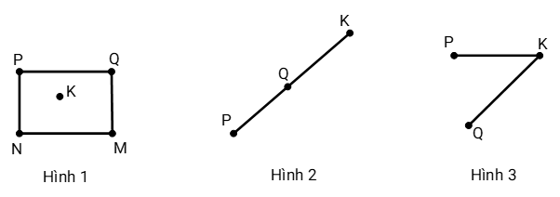

A. 2 hình

B. 3 hình

C. 1 hình

Lời giải:

**Bước 1:**

**Lý thuyết:**  
  
img_question  
A , B , C là ba điểm thẳng hàng. B là điểm ở giữa hai điểm A và C .  
  
Quan sát hình vẽ:  
+) Hình 1: K , P , Q không là ba điểm thẳng hàng nên điểm K không là điểm ở giữa hai điểm P và Q .  
+) Hình 2: P , Q , K là ba điểm thẳng hàng và điểm Q là điểm ở giữa hai điểm P và K .  
Do đó K không là điểm ở giữa hai điểm P và Q .  
+) Hình 3: K , P , Q không là ba điểm thẳng hàng nên điểm K không là điểm ở giữa hai điểm P và Q .  
Vậy có 3 hình vẽ mà điểm K không là điểm ở giữa hai điểm P và Q .  
**Đáp án:**  
3 hình

Câu **11**: [NB]

Bạn hãy chọn đáp án đúng.  
Cho hình vẽ sau:  
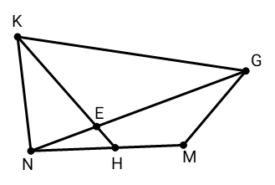  
Bạn An nói rằng: “ E là điểm ở giữa hai điểm H và K .“  
Bạn Trang nói rằng: “ E là điểm ở giữa hai điểm G và N .“  
Nhận xét nào dưới đây đúng?

A. Cả hai bạn nói đúng.

B. Cả hai bạn nói sai. C. Bạn An đúng, bạn Trang sai. D. Bạn Trang đúng, bạn An sai.

Lời giải:

**Bước 1:**

**Lý thuyết:**  
  
img_question  
A , B , C là ba điểm thẳng hàng. B là điểm ở giữa hai điểm A và C .  
  
Quan sát hình vẽ:  
K , E , H là ba điểm thẳng hàng và E là điểm ở giữa hai điểm K và H .  
N , E , G là ba điểm thẳng hàng và E là điểm ở giữa hai điểm N và G .  
Vậy bạn An và bạn Trang nói đúng.  
**Đáp án:**  
Cả hai bạn nói đúng.

Câu **12**: [NB]

Bạn hãy điền số thích hợp vào ô trống.  
Quan sát hình vẽ dưới đây:  
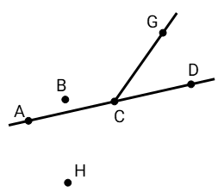  
Trong hình vẽ đã cho, có bao nhiêu điểm không là điểm ở giữa hai điểm A và D (không xét điểm A và điểm D )?  
Trả lời: [[3]] điểm.

Lời giải:

**Bước 1:**

**Lý thuyết:**  
  
img_question  
A , B , C là ba điểm thẳng hàng. B là điểm ở giữa hai điểm A và C .  
  
Quan sát hình vẽ đã cho:  
A , C , D là ba điểm thẳng hàng và C là điểm ở giữa hai điểm A và D .  
A , B , D không là ba điểm thẳng hàng nên B không là điểm ở giữa hai điểm A và D .  
A , G , D không là ba điểm thẳng hàng nên G không là điểm ở giữa hai điểm A và D .  
A , H , D không là ba điểm thẳng hàng nên H không là điểm ở giữa hai điểm A và D .  
Do đó, có 3 điểm không là điểm ở giữa hai điểm A và D trong hình vẽ đã cho.  
Vậy số điền vào ô trống là: 3 .  
**Đáp án:**  
3

Câu **13**: [NB]

Bạn hãy chọn đáp án đúng.  
Cho hình vẽ dưới đây:  
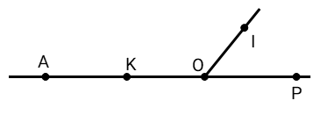  
Chữ cái trong bông hoa màu nào dưới đây là điểm ở giữa hai điểm A và O ?  
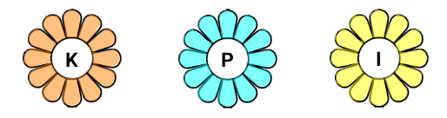

A. Màu da cam

B. Màu xanh C. Màu vàng

Lời giải:

**Bước 1:**

**Lý thuyết:**  
  
img_question  
A , B , C là ba điểm thẳng hàng. B là điểm ở giữa hai điểm A và C .  
  
Quan sát hình vẽ:  
A , K , O là ba điểm thẳng hàng và K là điểm ở giữa hai điểm A và O .  
A , O , P là ba điểm thẳng hàng và O là điểm ở giữa hai điểm A và P .  
A , O , I không là ba điểm thẳng hàng nên I không là điểm ở giữa hai điểm A và O .  
Vậy chữ cái trong bông hoa màu da cam là điểm ở giữa hai điểm A và O .  
**Đáp án:**  
Màu da cam

Câu **14**: [NB]

Bạn hãy chọn đáp án đúng.  
Cho hình vẽ sau:  
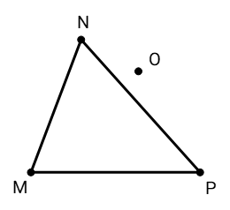  
Bạn Lan nói rằng: “Ba điểm N , O , P là ba điểm thẳng hàng.“  
Theo em, bạn Lan nói đúng hay sai?

A. Sai.

B. Đúng.

Lời giải:

**Bước 1:**

**Lý thuyết:**  
  
img_question  
A , B , C là ba điểm thẳng hàng. B là điểm ở giữa hai điểm A và C .  
  
Trên hình vẽ đã cho, ba điểm N , O , P không là ba điểm thẳng hàng.  
Vậy bạn Lan nói sai.  
**Đáp án:**  
Sai.

Câu **15**: [NB]

Bạn hãy chọn đáp án đúng.  
Cho hình vẽ sau:  
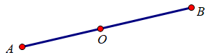  
Bạn An nói: “ A , O , B là ba điểm thẳng hàng”. Hỏi bạn An nói đúng hay sai?

A. Đúng

B. Sai

Lời giải:

**Bước 1:**

**Lí thuyết:**  
Điểm ở giữa.  
  
Quan sát hình vẽ ta thấy: A , O , B là ba điểm thẳng hàng.  
Do đó, bạn An nói đúng.  
**Đáp án:**Đúng.

Câu **16**: [NB]

Bạn hãy điền số thích hợp vào ô trống.  
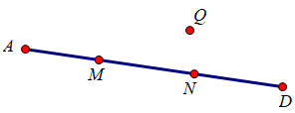  
Hỏi có bao nhiêu điểm ở giữa hai điểm A và D ?  
Trả lời: [[2]] điểm.

Lời giải:

**Bước 1:**

**Lí thuyết:**  
Điểm ở giữa.  
  
Quan sát hình vẽ ta thấy:  
A , M , D là ba điểm thẳng hàng.  
Do đó, M là điểm ở giữa hai điểm A và D .  
A , N , D là ba điểm thẳng hàng.  
Do đó, N là điểm ở giữa hai điểm A và D .  
Vậy có 2 điểm ở giữa hai điểm A và D , đó là điểm M , N  
**Đáp án:**2 .

Câu **17**: [NB]

Bạn hãy chọn đáp án thích hợp để điền vào ô trống.  
Cho hình vẽ sau:  
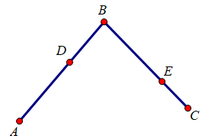  
Số điểm ở giữa hai điểm A và B [[nhỏ hơn]] 3 .

Lời giải:

**Bước 1:**

**Lí thuyết:**  
Điểm ở giữa.  
  
Quan sát hình vẽ ta thấy:  
A , D , B là ba điểm thẳng hàng.  
Do đó, D là điểm ở giữa hai điểm A và B .  
Vậy có 1 điểm ở giữa hai điểm A và B , đó là điểm D .  
Vì 1 < 3 nên số điểm ở giữa hai điểm A và B nhỏ hơn 3 .  
**Đáp án:**nhỏ hơn.

Câu **18**: [NB]

Bạn hãy chọn đáp án thích hợp để điền vào ô trống.  
Cho hình vẽ sau:  
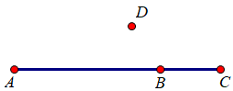  
[[B]] là điểm ở giữa hai điểm A và C .

Lời giải:

**Bước 1:**

**Lí thuyết:**  
Điểm ở giữa.  
  
Quan sát hình vẽ ta thấy:  
A , B , C là ba điểm thẳng hàng.  
Do đó, B là điểm ở giữa hai điểm A và C  
**Đáp án:**B .

Câu **19**: [NB]

Bạn hãy chọn **tất cả**đáp án đúng.  
Cho hình vẽ sau:  
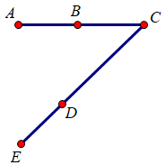  
Khẳng định nào dưới đây đúng?

A. A,B,C là ba điểm thẳng hàng.

B. D là điểm ở giữa hai điểm C và E.

C. B,C,D là ba điểm thẳng hàng. D. D là điểm ở giữa hai điểm A và E.

Lời giải:

**Bước 1:**

**Lí thuyết:**  
Điểm ở giữa.  
  
Quan sát hình vẽ ta thấy:  
A , B , C là ba điểm thẳng hàng.  
C , D , E là ba điểm thẳng hàng.  
Do đó, D là điểm ở giữa hai điểm C và E .  
B , C , D là ba điểm không thẳng hàng.  
A , D , E là ba điểm không thẳng hàng.  
Do đó, D không phải là điểm ở giữa hai điểm A và E .  
**Đáp án:**  
A , B , C là ba điểm thẳng hàng.  
D là điểm ở giữa hai điểm C và E .

Câu **20**: [NB]

Bạn hãy chọn đáp án đúng.  
Cho hình vẽ sau:  
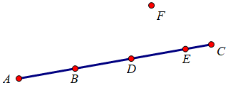  
Hỏi điểm nào ở giữa hai điểm A và D ?

A. Điểm B

B. Điểm D C. Điểm E D. Điểm F

Lời giải:

**Bước 1:**

**Lí thuyết:**  
Điểm ở giữa.  
  
Quan sát hình vẽ ta thấy:  
A , B , D là ba điểm thẳng hàng.  
Do đó, B là điểm ở giữa hai điểm A và D .  
**Đáp án:**Điểm B .

Câu **21**: [NB]

Bạn hãy chọn đáp án đúng.  
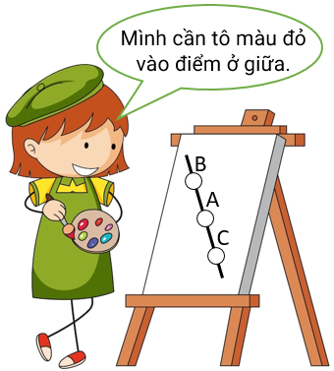  
Bạn nhỏ sẽ tô màu vào điểm nào?

A. Điểm A

B. Điểm B C. Điểm C

Lời giải:

**Bước 1:**

**Lí thuyết:**  
img_question  
A , B , C là ba điểm thẳng hàng  
C là điểm ở giữa hai điểm A và B .  
  
Điểm A nằm giữa hai điểm B và C nên bạn nhỏ cần tô màu vào điểm A .  
**Đáp án:**Điểm A .

Câu **22**: [NB]

Bạn hãy chọn đáp án đúng.  
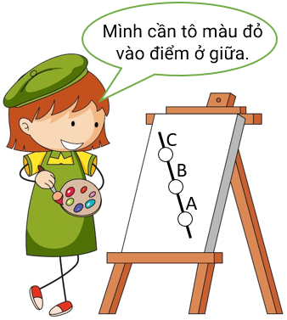  
Bạn nhỏ sẽ tô màu vào điểm nào?

A. Điểm A

B. Điểm B

C. Điểm C

Lời giải:

**Bước 1:**

**Lí thuyết:**  
img_question  
A , B , C là ba điểm thẳng hàng  
C là điểm ở giữa hai điểm A và B .  
  
Điểm B nằm giữa hai điểm A và C nên bạn nhỏ cần tô màu vào điểm B .  
**Đáp án:**Điểm B .

Câu **23**: [NB]

Bạn hãy chọn đáp án đúng.  
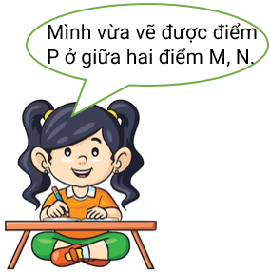  
Hình nào dưới đây có thể là do bạn nhỏ vẽ?

A.

B.

C.

Lời giải:

**Bước 1:**

**Lí thuyết:**  
img_question  
A , B , C là ba điểm thẳng hàng  
C là điểm ở giữa hai điểm A và B .  
  
img_question  
Hình trên có điểm P nằm giữa hai điểm M , N .  
**Đáp án:**  
img_question

Câu **24**: [NB]

Bạn hãy chọn đáp án đúng.  
Hình nào dưới đây có thể là do bạn nhỏ vẽ?

A.

B. C.

Lời giải:

**Bước 1:**

**Lí thuyết:**  
img_question  
A , B , C là ba điểm thẳng hàng  
C là điểm ở giữa hai điểm A và B .  
  
img_question  
Hình trên có điểm N nằm giữa hai điểm M , P .  
**Đáp án:**  
img_question

Câu **25**: [NB]

Bạn hãy chọn đáp án đúng.  
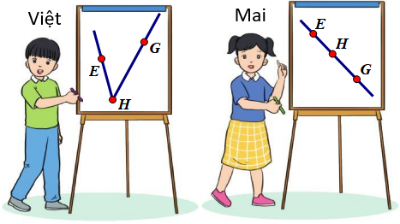  
Hỏi bạn nào vẽ đúng điểm H nằm giữa hai điểm E , G ?

A. Bạn Việt

B. Bạn Mai

C. Cả hai đều đúng D. Cả hai đều sai

Lời giải:

**Bước 1:**

**Lí thuyết:**  
img_question  
A , B , C là ba điểm thẳng hàng  
C là điểm ở giữa hai điểm A và B .  
  
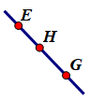  
Hình trên vẽ điểm H nằm giữa hai điểm E , G .  
Vậy bạn Mai vẽ đúng điểm H nằm giữa hai điểm E , G .  
**Đáp án:**Bạn Mai.

Câu **26**: [NB]

Bạn hãy chọn đáp án đúng.  
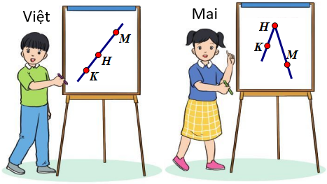  
Hỏi bạn nào vẽ đúng điểm H nằm giữa hai điểm M , K ?

A. Bạn Việt

B. Bạn Mai C. Cả hai đều đúng D. Cả hai đều sai

Lời giải:

**Bước 1:**

**Lí thuyết:**  
img_question  
A , B , C là ba điểm thẳng hàng  
C là điểm ở giữa hai điểm A và B .  
  
  
Hình trên vẽ điểm H nằm giữa hai điểm M , K .  
Vậy bạn Việt vẽ đúng điểm H nằm giữa hai điểm M , K .  
**Đáp án:**Bạn Việt.

Câu **27**: [NB]

Bạn hãy chọn đáp án đúng.  
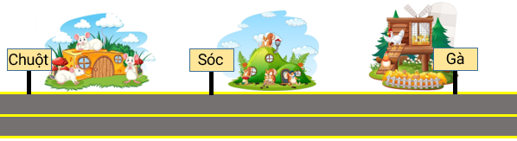  
Nhà bạn nào ở giữa hai nhà còn lại?

A. Chuột

B. Sóc

C. Gà

Lời giải:

**Bước 1:**

**Lí thuyết:**  
img_question  
A , B , C là ba điểm thẳng hàng  
C là điểm ở giữa hai điểm A và B .  
  
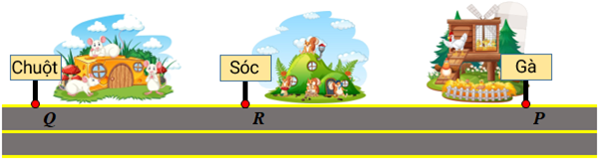  
Vì điểm R nằm giữa hai điểm Q , P nên nhà bạn Sóc ở giữa hai nhà còn lại.  
**Đáp án:**Sóc.

Câu **28**: [NB]

Bạn hãy chọn đáp án đúng.  
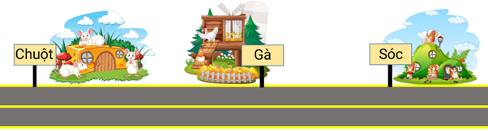  
Nhà bạn nào ở giữa hai nhà còn lại?

A. Chuột B. Sóc

C. Gà

Lời giải:

**Bước 1:**

**Lí thuyết:**  
img_question  
A , B , C là ba điểm thẳng hàng  
C là điểm ở giữa hai điểm A và B .  
  
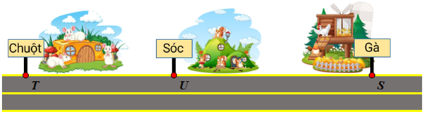  
Vì điểm U nằm giữa hai điểm T , S nên nhà bạn Gà ở giữa hai nhà còn lại.  
**Đáp án:**Gà.

Câu **29**: [NB]

Bạn hãy chọn đáp án đúng.  
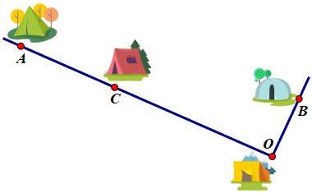  
Biết lều của bạn An ở giữa lều của bạn Hà và bạn My. Hỏi lều của bạn An ở điểm nào?

A. Điểm A B. Điểm B

C. Điểm C

D. Điểm O

Lời giải:

**Bước 1:**

**Lí thuyết:**  
img_question  
A , B , C là ba điểm thẳng hàng  
C là điểm ở giữa hai điểm A và B .  
  
Do điểm C nằm giữa hai điểm A , O nên lều của bạn An ở điểm C .  
**Đáp án:**Điểm C .

Câu **30**: [NB]

Bạn hãy chọn đáp án đúng.  
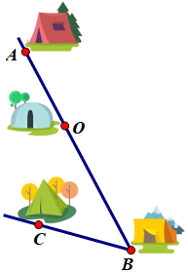  
Biết lều của bạn An ở giữa lều của bạn Hà và bạn My. Hỏi lều của bạn An ở điểm nào?

A. Điểm A B. Điểm B C. Điểm C

D. Điểm O

Lời giải:

**Bước 1:**

**Lí thuyết:**  
img_question  
A , B , C là ba điểm thẳng hàng  
C là điểm ở giữa hai điểm A và B .  
  
Do điểm O nằm giữa hai điểm A , B nên lều của bạn An ở điểm O .  
**Đáp án:**Điểm O .